好人线索推荐操作

第一步：登录：http://haoren.dc.10086.cn/

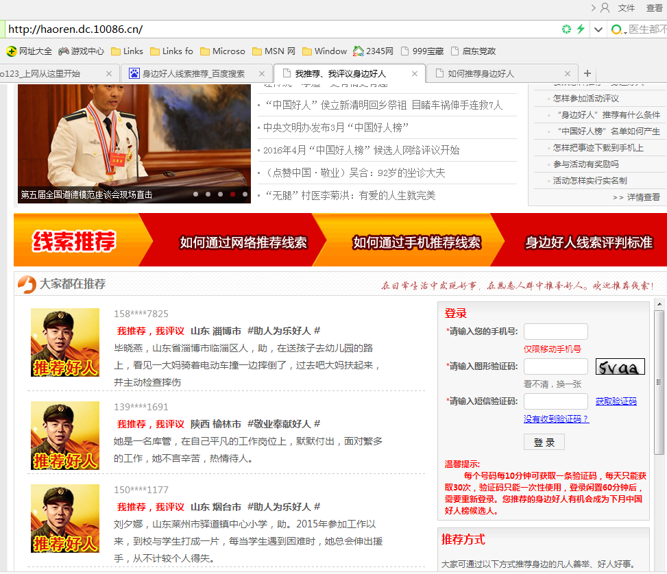

第二步：输入手机号码，图形验证码，等待验证码，输入验证码，登录
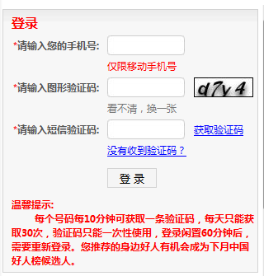
第三步：点击推荐身边好人，
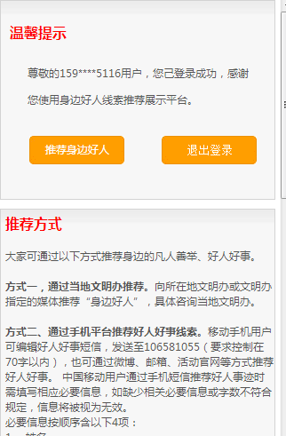
第四步：按照要求推荐好人线索
一、推荐人所属地区、好人事迹所在地一定要写江苏、南通
二、好人事迹：苏晓琳，江苏启东汇龙亚光村人，助，她在残疾人公益网站——“生命之歌”从事公益工作，通过网络平台在心理上和经济上帮助了许多残疾人。
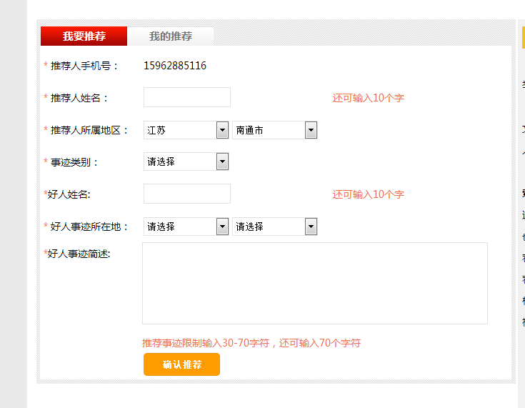

有关要求
1、完成时间：10月9日--10月20日
2、市文明办根据被推荐人所属地统计推荐数量。
如王辉，江苏启东合作小学校长，敬，扎根乡村教育33年，曾经被评为“全国优秀教师”、南通市“优秀少先队辅导员”。

